[*Nota per l’insegnante e per il genitore*: Quest’attività prevede un primo momento in cui l’allievo svolge a casa la scheda, da solo. Il genitore può aiutarlo, spiegandogli eventuali termini non chiari presenti nel testo e guidandolo a formulare le risposte alle domande, ma non deve sostituirsi a lui. In un secondo momento l’allievo si collega in videoconferenza con l’insegnante (in piccoli gruppi di max 8 bambini) e racconta le risposte che ha costruito. Se potete stampate la scheda, altrimenti lavorate visualizzandola sul vostro dispositivo. Durante la sessione di videoconferenza, l’insegnante deve proiettare la scheda e leggerla agli allievi, se necessario anche più volte.]

|  |  |  |  |  |
| --- | --- | --- | --- | --- |
| Data | Città | Scuola | Classe | Nome Allievo |

*Leggi il seguente testo:*

I comuni d'Italia sono 7914, al 9 agosto 2019. Il sindaco, nell'ordinamento italiano, è l'organo monocratico a capo del governo di un comune. Denominato anche “primo cittadino”, il sindaco secondo l'art. 36 del decreto legislativo 18 agosto 2000, n. 267 (Testo unico delle leggi sull'ordinamento degli enti locali) è uno degli organi di governo del comune, assieme alla giunta comunale e al consiglio comunale. Il termine sindaco deriverebbe dal latino *syndicus*, il quale a sua volta deriva dal greco *syndikos*. Con tale termine erano chiamati nell'Antica Grecia degli speciali giudici incaricati di rivedere i conti in seguito all'espulsione dei Trenta Tiranni da Atene (nel 404 a.C.).

Il termine italiano sindaco è probabilmente derivato dal termine francese *syndic*, in uso presso l'amministrazione sabauda e in generale nei Paesi di lingua francese. Il termine *syndic* è attualmente ancora in uso ufficialmente in francese in Valle d'Aosta e in buona parte della Svizzera romanda, ma non in Francia, dove è il termine *maire* si è affermato nell'uso ufficiale a partire dalla Rivoluzione francese. L'amministrazione sabauda ha conservato questo termine a seguito dell'Unità d'Italia.

I requisiti sono definiti dal Decreto Legislativo 18 agosto 2000, n. 267: Secondo l'art. 46 il sindaco è eletto dai cittadini iscritti nelle liste elettorali del comune a suffragio universale e diretto ed è membro di diritto del consiglio comunale. Ai sensi dell'art. 55 sono eleggibili a sindaco gli elettori di un qualsiasi comune della Repubblica che abbiano compiuto il diciottesimo anno di età, nel primo giorno fissato per la votazione. Quindi può essere eletto sindaco di un comune anche chi non risiede nel comune stesso.

Inoltre, in base agli artt. 71 e 72 del D. Lgs. n. 267/2000 il sindaco è eletto contestualmente all'elezione del consiglio comunale.

Nei comuni con popolazione fino a 15.000 abitanti unitamente alla lista di candidati al consiglio comunale deve essere presentato anche il nome e cognome del candidato alla carica di sindaco, quindi a ogni candidato sindaco deve corrispondere una sola lista e viceversa. È eletto sindaco il candidato che ottiene il maggior numero di voti; solo nel raro caso di parità di voti si procede al ballottaggio fra i due candidati che hanno ottenuto il maggior numero di voti: in caso di ulteriore parità viene eletto il più anziano di età.

Nei comuni con popolazione superiore a 15.000 abitanti, ciascun candidato alla carica di sindaco deve dichiarare all'atto della presentazione della candidatura il collegamento con una o più liste presentate per l'elezione del consiglio comunale. È eletto sindaco il candidato che ottiene la maggioranza assoluta dei voti validi; se nessun candidato ottiene tale maggioranza si procede al ballottaggio fra i due che hanno ottenuto il maggior numero di voti.

La Corte costituzionale, con sentenza n. 277 del 21 ottobre 2011, ha dichiarato l'illegittimità costituzionale delle norme sull'elezione del parlamento (articoli 1, 2, 3 e 4 della legge 15 febbraio 1953, n. 60) nella parte in cui non prevedono l'incompatibilità tra la carica di parlamentare e quella di sindaco di comune con popolazione superiore ai 20.000 abitanti, introducendo così tale incompatibilità attraverso una sentenza additiva.

La Corte costituzionale, con sentenza n. 120 del 5 giugno 2013, ha dichiarato l'illegittimità costituzionale dell'art. 63 del TUEL nella parte in cui non prevede l'incompatibilità tra la carica di sindaco di comune con popolazione superiore ai 20.000 abitanti e quella di parlamentare, introducendo così tale incompatibilità attraverso una sentenza additiva, precisando, così che l'incompatibilità è bidirezionale.

L'art. 51 del testo unico sull'ordinamento degli enti locali fissa la durata in carica del sindaco in 5 anni, come il consiglio comunale. Chi ha ricoperto per due mandati consecutivi la carica di sindaco non è rieleggibile, ad eccezione dei comuni con popolazione inferiore ai 3000 abitanti, in conformità di quanto previsto dalla legge 7 aprile 2014, n. 56.

Secondo l'art. 52 del d.lgs. n. 267/2000 il sindaco e la giunta cessano dalla carica in caso di approvazione di una mozione di sfiducia votata per appello nominale dalla maggioranza assoluta dei componenti del consiglio comunale. La mozione deve essere motivata e sottoscritta da almeno due quinti dei consiglieri (senza computare a tal fine il sindaco). Se la mozione è approvata, il consiglio viene sciolto e, in attesa dell'elezione del nuovo consiglio e del nuovo sindaco, viene nominato un commissario al quale è affidata l'amministrazione del comune.

Secondo l'art. 46 del D. Lgs. n. 267/2000 il sindaco nomina i componenti della giunta comunale, tra cui un vicesindaco, e può in ogni momento revocare uno o più assessori, dandone motivata comunicazione al consiglio.

Secondo l'art. 50 del D. Lgs. n. 267/2000 il sindaco è l'organo responsabile dell'amministrazione del comune ovvero detiene il potere esecutivo a livello locale assieme alla giunta; rappresenta l'ente; convoca e presiede la giunta, nonché il consiglio comunale quando non è previsto il presidente del consiglio; sovrintende al funzionamento dei servizi e degli uffici e all'esecuzione degli atti; esercita le funzioni che gli sono attribuite dalle leggi, dallo statuto e dai regolamenti; sovrintende all'espletamento delle funzioni statali e regionali attribuite o delegate al comune; esercita le altre funzioni attribuitegli quale autorità locale nelle materie previste da specifiche disposizioni di legge e, in particolare, adotta le ordinanze contingibili e urgenti in caso di emergenze sanitarie o di igiene pubblica a carattere esclusivamente locale; nomina i responsabili degli uffici e dei servizi; attribuisce e definisce gli incarichi dirigenziali e quelli di collaborazione esterna; provvede, sulla base degli indirizzi stabiliti dal consiglio, alla nomina, alla designazione e alla revoca dei rappresentanti del comune presso enti, aziende ed istituzioni.

Ecco alcuni dati descrittivi riguardanti i sindaci dei comuni italiani.

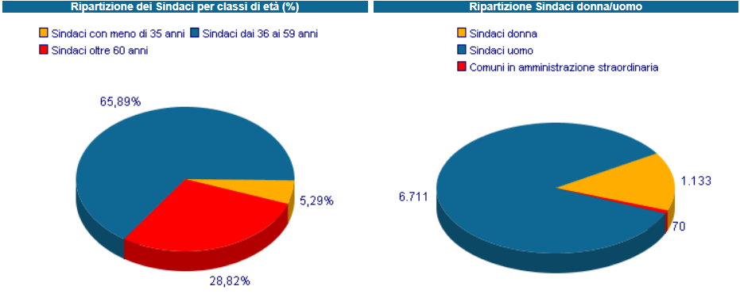

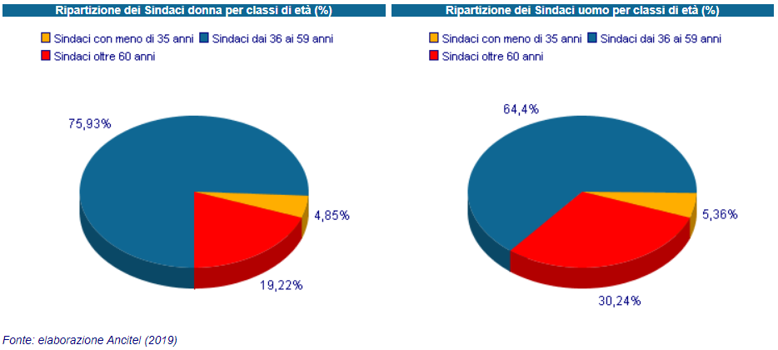

|  |  |  |  |  |  |  |  |  |  |  |  |  |  |  |  |  |  |  |  |  |  |  |  |  |  |  |  |  |  |  |  |  |  |  |  |  |  |  |  |  |  |  |  |  |
| --- | --- | --- | --- | --- | --- | --- | --- | --- | --- | --- | --- | --- | --- | --- | --- | --- | --- | --- | --- | --- | --- | --- | --- | --- | --- | --- | --- | --- | --- | --- | --- | --- | --- | --- | --- | --- | --- | --- | --- | --- | --- | --- | --- | --- |
| | Classi demografiche | Numero Comuni con sindaci donne | | Popolazione residente (Istat 2018) | | | --- | --- | --- | --- | --- | | v.a. | % | v.a. | % | | 0 - 1.999 | 492 | 43,42 | 442.006 | 4,40 | | 2.000 - 4.999 | 286 | 25,24 | 936.720 | 9,33 | | 5.000 - 9.999 | 187 | 16,50 | 1.333.599 | 13,28 | | 10.000 - 19.999 | 101 | 8,91 | 1.411.037 | 14,05 | | 20.000 - 59.999 | 60 | 5,30 | 1.760.821 | 17,53 | | 60.000 - 249.999 | 5 | 0,44 | 405.088 | 4,03 | | > 250.000 | 2 | 0,18 | 3.755.323 | 37,39 | |
|

[testo adattato da: https://it.wikipedia.org/wiki/Sindaco_(Italia) e http://www.comuniverso.it]

*Adesso rispondi alle seguenti domande:*

1. Quali requisiti definisce il Decreto Legislativo 18 agosto 2000, n. 267? In cosa consistono?

[*Nota per l’insegnante e per il genitore*: In videoconferenza, dopo ogni domanda, l’insegnante chiede ad uno degli allievi presenti, a rotazione, di rispondere, argomentando opportunamente le risposte (es. Se la domanda chiede chi è il protagonista, non basta dire chi è il protagonista, bisogna anche dire *perché* quel personaggio è il protagonista); chiede poi al gruppo se vi sono risposte differenti o idee alternative in proposito, esortando ad esporle. Poi fornisce, domanda per domanda, le “buone risposte”, collegandosi a quanto detto dagli allievi]

2. Cosa succede in un comune con meno di 15.000 abitanti quando due candidati sindaci prendono lo stesso numero di voti?

3. Si può essere sindaco di un comune e contemporaneamente parlamentare? Perché?

4. Cos’è una “mozione di sfiducia”? Cosa succede se un sindaco viene “sfiduciato”?

5. Qual è la percentuale di comuni con meno di 60000 abitanti che hanno sindaci donna?

6. Secondo te, cosa ci insegna il testo che hai letto?

7. Inventa una domanda che l’insegnante potrebbe farti sul testo e formula una risposta che ritieni corretta.

8. Prova ad immedesimarti nel sindaco della tua città e riassumi le informazioni presenti nel testo dal suo punto di vista.